Технологическая карта урока математики по теме «Функции в окружающей жизни»
с применением интерактивной технологии GeoGebra

Учитель | Мухаметзянова Ляйсан Маратовна, учитель математики МБОУ «Лицей 149 с татарским языком обучения» Советского р-на г.Казани
Предмет, класс | Алгебра 7 класс
Тема урока | «Функции в окружающей жизни»
Тип занятия | урок открытия нового знания
Формы обучения | групповая, фронтальная
Продолжительность занятия | 40 мин
Цель урока | Обучения: формирование представления о функции, как математической модели, которая позволяет описывать реальные процессы.  Развития: развивать мышление: умение сравнивать, анализировать, прогнозировать, делать выводы; развивать учебно-познавательную компетенцию учащихся; активизировать знания учащихся в практической ситуации; формировать навыки использования компьютерных технологий на уроках математики.  Воспитания: сотрудничать в группе при выполнении групповых заданий, проявлять интеллектуальную инициативу при выполнении проблемных задач в учебной группе; проводить самоконтроль и взаимоконтроль результатов практической работы.
Задачи урока | 1. Изучить основные понятия по теме функции.  2. Выяснить практическую значимость функций в окружающем мире.  3. Научить использовать программу GeoGebra при построении графика функции.  4. Закрепить полученные знания.
Урок направлен на достижение следующих образовательных результатов | Предметные:  - сформированность представлений о математике как части мировой культуры и месте математики в современной цивилизации, способах описания явлений реального мира на математическом языке;  - сформированность представлений об основных понятиях математического анализа и их свойствах, владение умением характеризовать поведение функций, использование полученных знаний для описания и анализа реальных зависимостей;  -владение навыками использования готовых компьютерных программ при решении задач.  Метапредметные:  -умение продуктивно общаться и взаимодействовать в процессе совместной деятельности, учитывать позиции других участников деятельности, эффективно разрешать конфликты;  -владение навыками познавательной, учебно-исследовательской и проектной деятельности, навыками разрешения проблем; способность и готовность к самостоятельному поиску методов решения практических задач, применению различных методов познания;  -владение языковыми средствами: умение ясно, логично и точно излагать свою точку зрения, использовать адекватные языковые средства.  Личностные:  - развитие логического мышления, пространственного воображения, алгоритмической культуры, критичности мышления на уровне, необходимом для будущей профессиональной деятельности, для продолжения образования и самообразования;  - готовность к коллективной работе, сотрудничеству со сверстниками в образовательной, общественно полезной, учебно-исследовательской, проектной и других видах деятельности;
Формирование личностных результатов в соответствии с программой воспитания | Демонстрирующий умение эффективно взаимодействовать в команде, вести диалог, в том числе с использованием средств коммуникации (ЛР 13)
Методы обучения | обучения: эвристический;  преподавания: побуждающий;  учения: частично-поисковый.
Место в учебном плане | 3 четверть
Средства обучения | Ноутбук, программа Geogebra, интернет, интерактивная доска, компьютерная презентация, раздаточный материал
Структура занятия | 1. Организационный момент (2 мин)  2. Мотивация к учебной деятельности (3 мин)  3. Актуализация знаний и фиксирование индивидуального затруднения в пробном учебном действии (5 мин)  4. Проблемное объяснение нового знания (5 мин)  5. Первичное закрепление с проговариванием во внешней речи (4 мин)  6. Самостоятельная работа с самопроверкой (5 мин)  7. Физкультминутка (2 мин)  8. Включение нового знания в систему знаний и повторение (10 мин)  9. Рефлексия учебной деятельности (2 мин)  10. Домашнее задание (2 мин)
Междисциплинарные связи | История, биология, обществознание, информатика, экономика, литература
Ход занятия
Название этапа урока (время), цель | Содержание урока | Действие учителя | Действия учеников
1. Организационный момент  Цель: приветствие учащихся, приведение класса в "рабочее состояние": проверка наличия учащихся на уроке, их внешнего вида, готовности рабочих мест учащихся, создание в группе деловой обстановки. | Учитель:  Добрый день, уважаемые ученики! Рада вас всех видеть на уроке. Пожалуйста, присаживайтесь. И давайте отметимся. | Приветствие учащихся, проверка наличия учащихся на уроке. | Внимательно слушают учителя.
2. Мотивация к учебной деятельности  Цель: организовать включение обучающихся в образовательный процесс на основе механизма «надо» – «хочу» – «могу». | Учитель: хотелось бы начать наш урок с небольшой истории.  Давным-давно, много лет тому назад один испанский мореплаватель, из небогатой семьи, отправился со своей командой в морское путешествие. Основная цель его экспедиции – отыскать более короткий путь в Индию. Однако, по неизвестным причинам, он допустил ошибку в своих расчетах и вместо того, чтобы прибыть в Индию в назначенный срок, он открыл целый материк, который на сей день мы с вами называем Америка. Ребята, кто мне подскажет, как звали этого мореплавателя?  Ответ: Христофор Колумб  Правильно, молодцы!  Я хочу, чтобы каждый из вас сегодня почувствовал себя юным открывателем, побывал в роли молодого Колумба. Поэтому тему урока я озвучивать сегодня не буду, вы сами откроете его и проложите путь к новым знаниям! Сегодня в путь отправляются три судна, три команды. Придумайте пожалуйста морское название для своей команды и выберите капитана.  Наши судна отправляются в далекое плавание, капитаны у штурвала, держитесь крепче. | Рассказывает историю студентам, чтобы заинтересовать учеников | Настраиваются на урок, входят в диалог с учителем
3. Актуализация знаний и фиксирование индивидуального затруднения  в пробном учебном действии  Цель: подготовить обучающихся к проблемному изложению нового знания (понятия, свойства, способа действия и пр.). | Учитель:  - А пока вы держите курс к своей цели, давайте рассмотрим следующие примеры:  Задача 1. В цистерне было 740 л воды. Каждый час из нее вытекает 20 л. Составьте формулу для вычисления объема воды, которая осталась в цистерне через t часов, обозначив объем оставшейся воды V(t) (читается «в» от «т»). Вычислите этот объем, если t=2; t=6; t=10. В какой момент времени в цистерне не останется воды? Данные вычислений занесите в таблицу <рисунок 1>.  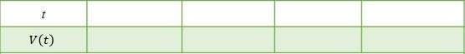  Задача 2. В романе Жюль Верна «Дети капитана Гранта» читаем: «Погода стояла прекрасная, не слишком жаркая… Роберт узнал, что средняя годовая температура в провинции Виктория +74º по Фаренгейту». Сколько же это будет в привычных для нас градусах Цельсия? Формула для вычисления температуры в градусах Цельсия по температуре в градусах Фаренгейту выглядит так: . Используя формулу заполните таблицу <рисунок 2>.  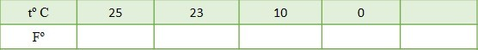  В пустых клетках таблицы придумайте свое значение tº C и найдите соответствующее ему значение Fº по заданной формуле.  Задача 3. На рисунке изображен график изменения температуры воздуха на протяжении суток <рисунок 3>.  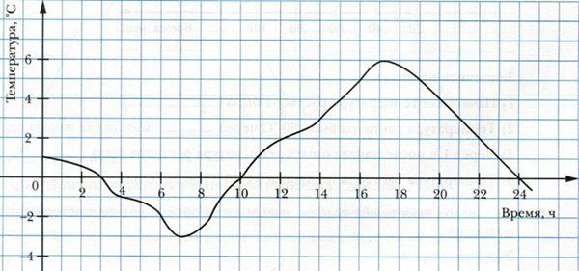  Используя график определите какой температура воздуха была в 4 ч, в 10 ч, в 14 ч, в 22 ч. Оформите решение задачи в виде таблицы <рисунок 4>.  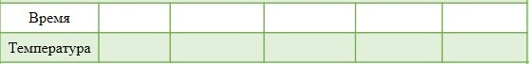  Задача 4. Вычислите значение y по формуле y=2x-13, если x=5; x=-3; x=9; x=0; x=21. Данные занесите в таблицу. В пустых клетках таблицы придумайте свое значение x и найдите соответствующее ему значение y по заданной формуле <рисунок 5>.  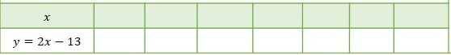  Обсуждение задач. Вопросы учителя:  1. «О каких изменениях говорится в первой задаче? Назовите переменные величины. Какую величину мы вычисляем по формуле?» (Поставленные вопросы не вызывают затруднений у учащихся, и они сообщают о том, что в первой задаче говорится об изменения объема воды в цистерне, переменные величины время и оставшийся объем жидкости, который вычисляется по формуле.)  Ученики называют свои значения, а учитель уточняет: «Формула, которую вы составили для решения задачи является правилом, по которому мы можем найти любое значение переменной V(t), зная значение независимой переменной t. Как вы думаете, почему я назвала t независимой переменной?» (Ученики догадываются, что она независимая, потому что может принимать любое значение, которое мы ей присваиваем.)  Учитель просит вспомнить слова антонимы и назвать антоним к слову «независимая» - так появляется термин «зависимая», учитель сообщает, что переменная V(t) называется зависимой переменной и подчеркивает, что в этой задаче формула задает правило, с помощью которого по значению независимой переменной можно однозначно (или единственным образом) найти значение зависимой переменной.  Обсуждая вторую задачу, учитель просит назвать независимую переменную, правило (формулу) по которому можно найти соответствующее ей единственное значение зависимой переменной, зависимую переменную. Просит учеников самостоятельно сформулировать вывод.  В третьей задаче на графике показана зависимость температуры воздуха Т (температуры) от величины (времени). При ее обсуждении следует уделить внимание правилу (оно не задано формулой, поэтому для учеников неявно) по которому был построен график. Исходя из личного опыта (в курсе математики 6 класса им приходилось уже строить графики, и они знают порядок действий), ученики находят правило (перечисляют порядок своих действий): измеряем температуру в определенный момент времени, отмечаем соответствующую точку на графике.  Ученики замечают, что в четвертой задаче формула никак не связана с реальной ситуацией, учитывая, что уже отработан аппарат построения математической модели, учитель задает вопрос: «А можем ли мы придумать задачу, которая будет решаться по заданной формуле?», ученики соглашаются. (На данном этапе урока нет необходимости требовать придумать задачу, это задание нужно отнести к творческой части домашнего задания.)  В процессе обсуждения каждой задачи ключевые термины: правило, независимая переменная, зависимая переменная, однозначность проговариваются в устной форме и записываются на листах с заданием в графе: «Пояснения и уточнения».  Учитель обращается к ученикам: «Задачи, которые мы рассмотрели, описывают различные математические модели, но что-то общее в них все-таки есть, подумайте и назовите, что?» Ученики без затруднений отвечают на поставленный вопрос.  Учитель сообщает ученикам о том, что в математике правило, с помощью которого по значению независимой переменной можно однозначно (или единственным образом) найти значение зависимой переменной – называют функцией, а соответствующую зависимость одной переменной от другой – функциональной. Далее ученики самостоятельно формулируют тему урока: «Функция в окружающей жизни». После этого тема урока записывается на доске и в тетрадях учеников.  Понятие функции встречается не только на уроках математики. | Приводит примеры для подведения к теме урока. | Рассуждают, отвечают на вопросы учителя.
4. Проблемное объяснение нового знания  Цель: ввести новое знание с помощью подводящего или побуждающего диалога. | Привожу свои примеры:  1.А есть среди вас те, кто отслеживает динамику роста и понижения курса доллара? Как менялась цена доллара в последнее время??  2. А вы знали, что синоптики регулярно отслеживают прогноз погоды и ведут дневник погоды?  3. В медицине с помощью кардиограмм, который в виде графиков, определяют работоспособность нашего сердца.  4. В экономике отслеживают динамику продаж по графикам.  Учитель: исходя из названия попробуем определить цель нашего урока. В чем же всё-таки заключается цель нашей экспедиции? Что мы хотим сегодня узнать?  Предполагаемые ответы: что такое функция, какие виды функций существуют, какими свойствами они обладают и др.  Итак, цель нашего занятия: формирование представления о функции, как математической модели, которая позволяет описывать реальные процессы. | Приводит примеры использования функций в реальной жизни, в других областях; задает подводящие вопросы, чтобы определить тему урока. | Отвечают на вопросы учителя, приводят примеры из личного опыта.
5. Первичное закрепление с проговариванием во внешней речи  Цель: организовать усвоение обучающимися нового знания. | Учитель: Понятия функция имеет много значений. А давайте попробуем соотнести определении функции с областью его применения и найдем определение, которое связано с математикой.  (Имя), прочти пожалуйста первое определение.  Функция — работа, производимая органом, организмом, прибором (Биология);  Функция — назначение персонажа в литературном произведении (Литература);  Функция — обязанность, круг деятельности (Обществознание);  Функция — фрагмент программного кода, к которому можно обратиться из другого места программы (Информатика);  Функция — закон зависимости одной величины от другой (Математика).  Более точное определение функции в математике вы можете увидеть на экране. Если кратко, то это зависимость параметра у от параметра х.  Ранее мы с вами уже перечисляли как можно задавать функции, когда рассматривали пример.  Давайте, попробуем отгадать по подсказкам какие есть способы задания функций? (табличный, в виде формулы – аналитическое, графическое, с помощью графов, словесный) | С помощью задания подводит учеников к введению нового понятия. | Выполняют задание, предложенное учителем.
6. Самостоятельная работа с самопроверкой  Цель: организовать самопроверку обучающимися умения применять новое знание в типовых ситуациях и коррекцию допущенных ошибок. | Учитель: чтобы отправиться дальше в наше морское путешествие, нам понадобитҗся дополнителҗное приспособление - ноутбуки. Я вам предлагаю изобразить с вами графики функций в программе GeoGebra. Каждая команда строит свою функцию. Здесь у нас первая команда, вторая и третья.  А теперь давайте проверим, что у вас получилось:  1 группа 2𝑥−𝑦=6  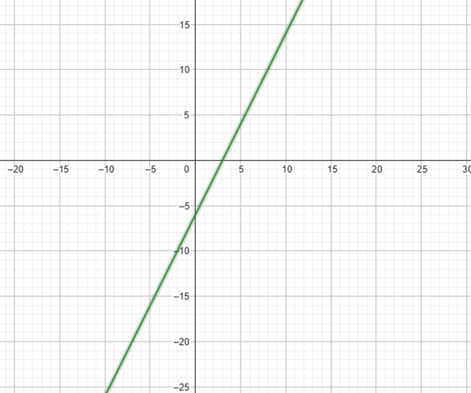  2 группа 𝑥+6𝑦=0  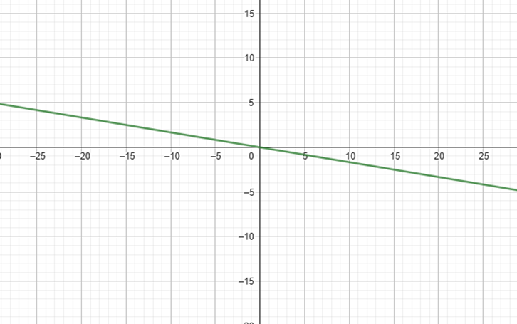  3 группа 1,2x = -4,8  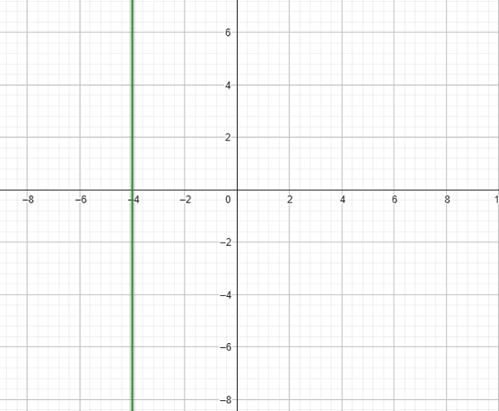  Ребята, все эти функции объединяют в одну большую группу и называют их какими функциями? (Линейными) | Помогает вспомнить ученикам некоторые виды функций, их графики; демонстрирует как работать в программе GeoGebra; направляет деятельность студентов. | Строят графики функций в программе GeoGebra, работают в группе, делают самопроверку задания.
7. Физкультминутка* | Учитель: А глазки наши ведь устали, да, ребята? Давайте-ка мы с вами изобразим глазами графики функций в воздухе. Каждую функцию изображаем по три раза, моргаем. (парабола, кубическая парабола, прямая, гипербола)
8. Включение нового знания в систему знаний и повторение  Цель: 1) выявить границы применимости нового знания и научить использовать его в системе изученных ранее знаний;  2) повторить учебное содержание, необходимое для обеспечения содержательной непрерывности. | Учитель: А теперь, чтобы обратно вернуться домой с экспедиции, давайте с вами вспомним, что мы изучили нового в ходе нашего путешествия. Для этого предлагаю вам пройти небольшой тест-опрос в Google-форме. Сверните пожалуйста программу Geogebra. И у вас на экранах появится тест. Вам необходимо выбрать один правильный ответ среди предложенных.
9. Рефлексия учебной деятельности  Цель: подвести итог урока и определить направления дальнейшей учебной деятельности. | Учитель: давайте подведем итоги урока и ответим на следующие вопросы:  - Что такое функция?  - Как задается функция?  - Где можно встретить функции в реальной жизни?  - Что такое линейная функция?  - Чем задается график линейной функции?  Оцените свою деятельность на уроке…  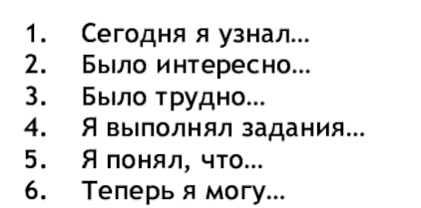
10. Домашнее задание | Учитель:  На этом мы с вами завершаем нашу экспедицию. Вы успешно завершили свое первое путешествие. Спасибо за ваше внимание! Пожалуйста, запишите домашнее задание.

Приложение
Дополнительные материалы:
1. Работа в программе GeoGebra https://www.geogebra.org/
2. Работа в Google-сайте: пример сайта по теме ЗОЖ https://vk.cc/c7sj0j
3. Тест-опрос в Google-форме:
https://docs.google.com/forms/d/e/1FAIpQLSdugsTfpLrQiAMeRlWrnCWlxUNb60UEg7aJNb41cX0mpaN9cw/viewform?vc=0&c=0&w=1&flr=0
4. Социологический опрос: https://docs.google.com/forms/u/0/
5. Рабочий лист (раздаточный) для групп

